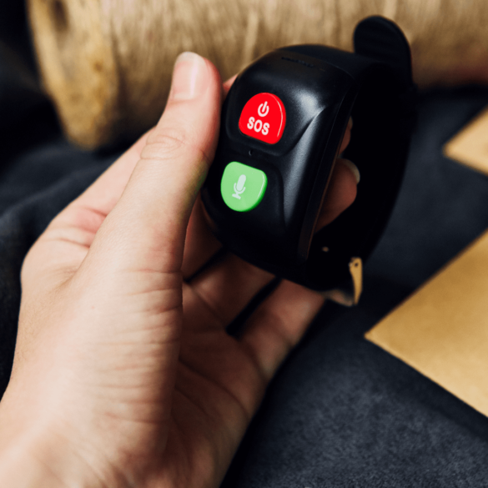
Умный браслет Canyon для людей пожилого возраста с функцией SOS

Умный браслет марки Canyon - надежный помощник для каждого, кто хочет позаботиться о здоровье близких старшего и пожилого возраста! Этот браслет поможет вам отлично справиться с такими задачами, как контроль за перемещением человека и мониторингом его пульса. Телефонная связь с помощью браслета нажатием одной кнопки - очень удобная и максимальная простая функция для человека в любом возрасте. При желании, пользователь браслета сможет отправить вам и голосовое сообщение. Кроме того, вы можете включить ряд уведомлений, таких как пересечение зоны безопасности, отсутствие данных пульса или низкий заряд батареи, установить будильник, а также использовать режимы обратного звонка и прослушивания.
Умный браслет Canyon - ненавязчивый контроль и забота о близких людях с максимальной простотой и удобством!
Техническое описание

Функции:

*Шагомер
*Обратный вызов
*Режим прослушки
*Зона безопасности
*Голосовой чат
*Телефонная книга
*Исходящие вызовы
*Входящие вызовы
*SMS безопасность
*Он-лайн позиционирование на карте
*Трек перемещения на карте
*Удаленное выключение
*Удаленная перезагрузка
*Функция "Найти часы"
*Настройка частоты пеленгации
*Семейный режим управления
*Мультиязычное приложение
Уведомления:

*Низкий заряд батареи
*Пересечение границы зоны безопасности
*SOS сигнал

Цена браслета: 100 – 120 BYN,
абонентская плата от 8 до 13 руб.

Умный браслет марки Каньён имеется в продаже в двух торговых сетях: «5 элемент», «Электросила»

Будем благодарны, если Вы сообщите в государственное учреждение «Территориальный центр социального обслуживания населения Пуховичского района» по телефонам 60584, 60363 в случае приобретения либо желания приобрести данное устройство.

